المحاضرة الثالثة عشر

حل المشكلات
واتخاذ القرارات

أولا : أسلوب حل المشكلات
أهداف المحاضرة
يتوقع في نهاية المحاضرة أن يكون الطالب قادرا على
التعرف على مفهوم المشكلة ومعرفة عناصرها.
التعرف على مفهوم حل المشكلات وانواعها المختلفة
التمييز بين استراتيجيات حل المشكلات .
التعرف على خصائص الخبير في حل المشكلات .
التعرف على مصادر الخطأ في حل المشكلات

ماذا يقصد بالمشكلة وما عناصرها ؟

المشكلة هي موقف غامض أو وجود عقبة تحول دون تحقيق الهدف
وعناصر المشكلة ثلاث عناصر أساسية هي :

أنواع المشكلات
- أولا تصنيف ريتمان لأنواع المشكلات تبعا لدرجة وضوح المعطيات والاهداف
- مشكلات تكون فيها المعطيات والأهداف واضحة ومحددة جيدا .
                - مشكلات تكون فيها المعطيات واضحة ومحددة بينما الأهداف غير محددة جيدا
- مشكلات تكون معطياتها غير واضحة بينما الأهداف واضحة ومحددة.
- مشكلات تكون المعطيات والاهداف فيها غير واضحة .
- مشكلات الاستبصار

5- مشكلات الاستبصار :
- وهي مشكلات لها اجابة صحيحة ولكن الاجراءات اللازمة للانتقال من الوضع القائم الى الوضع النهائي غير واضحة ، وتحتاج الى مجهود تخيلي لاعادة صياغة المشكلة وعادة ما يوصف الحل بأنه ومضة اشراق مفاجئة وغير مرئية .
- الوصول الى الحل بطريقة فجائية اثناء فترة كمون يسبقها نشاط .
- أمثلة ....................................................
ثانيا تصنيف جرينو وسيمون لأنواع المشكلات
- مشكلات التحويل.
- مشكلات التنظيم
- مشكلات الاستقراء .
- مشكلات الاستنباط.

1- مشكلات التحويل : تتصف بالآتي :
- المعطيات واضحة جدا والمطلوب محدد تماما .
- يتطلب حلها اجراء سلسلة من العمليات المتتابعة عن طريق البحث أوالاختيار من مجموعة بدائل ممكنة للاجابة .
- أمثلة ....................................................
2- مشكلات التنظيم : تتصف بالآتي :
- جميع عناصر المشكلة موجودة مع وصف عام للمطلوب.
- يتطلب حلها تنظيم العناصر بصورة مناسبة عن طريق تقليص مجموعة من البدائل أو الامكانيات الواردة للاجابة.
- أمثلة ....................................................

3- مشكلات الاستقراء : تتصف بالآتي :
- المعطيات عبارة عن عدة أمثلة أو شواهد والمطلوب هو اكتشاف قاعدة عامة أو نمط منسجم مع المعلومات المعطاة.
- - يتطلب حلها ايجاد مبدأ عام أو تركيبة عامة تدعمها الامثلة
- أمثلة ....................................................
4- مشكلات الاستنباط : تتصف بالآتي :
- المعطيات عبارة عن مقدمات أو فروض والمطلوب هو معرفة ما اذا كانت نتيجة معينة تترتب منطقيا أو لا تترتب على المقدمات
- أمثلة ......................
مفهوم ”حل المشكلات“
- عملية تفكيرية يستخدم الفرد فيها ما لديه من معارف مكتسبة سابقة ومهارات من أجل الاستجابة لمتطلبات موقف ليس مألوفاً له، وتكون الاستجابة بمباشرة عمل ما يستهدف حل التناقض أو اللبس أو الغموض الذي يتضمنه الموقف.
- حل المشكلات يشير الى مجهودات الناس لبلوغ هدف ليس لديهم حل جاهز لتحقيقه .

حل المشكلات تتضمن عناصر أساسية
البعد الانفعالي
أن تكون المشكلة
غير مألوفة للطلبة
المعرفة السابقة
للطلبة

- حقائق هامة حول حل المشكلات
- لابد أن تكون المشكلة التي تندرج تحت مظلة حل المشكلات غير مألوفة للطلبة لماذا ؟
- لانها اذا كانت مألوفة فانها تكون نوعا من التدريب أو المران المتكرر الذي يمكن التعامل معه بصورة آلية دون مجهود عقلي .
استراتيجيات حل المشكلات
استراتيجيات
حل المشكلات

الاستراتيجية الخطية

استراتيجية حلقة التفكير

خطوات حل المشكلات
في الاستراتيجية الخطية
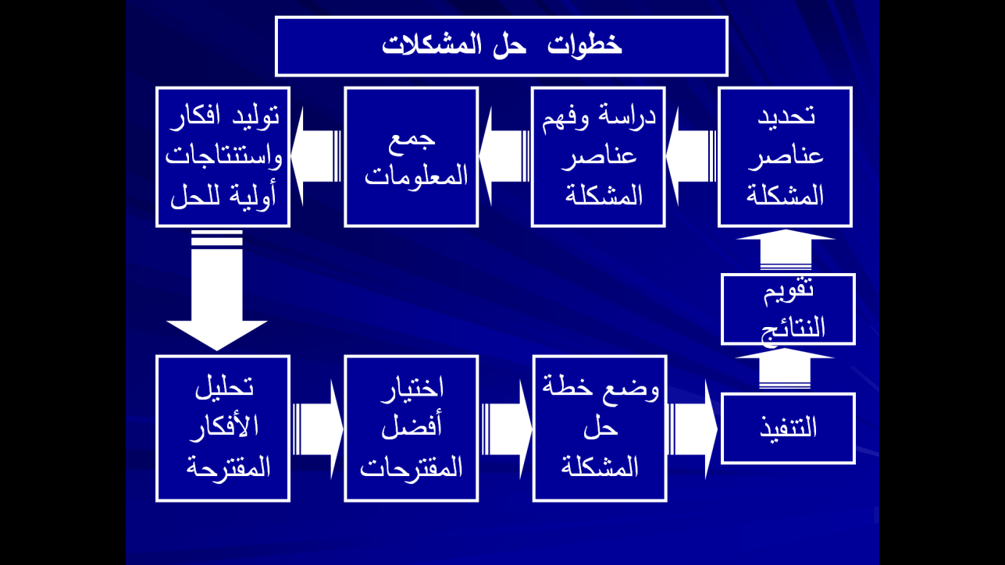
استراتيجية حلقة التفكير
اقترح ستيرنبرج Sternberg استراتيجية لحل المشكلات بعنوان ” حلقة التفكير ” تقوم على أساس أن التفكير الصحيح ليس تفكيرا خطيا أو لوغاريتميا باتجاه واحد بل هو تفكيرا دائريا تتواصل حلقاته أثناء حل المشكلات وبعد حلها في اتجاهين . لأن التوصل الى حل المشكلة قد يؤدي الى بداية مشكلة جديدة
خطوات استراتيجية
حلقة التفكير

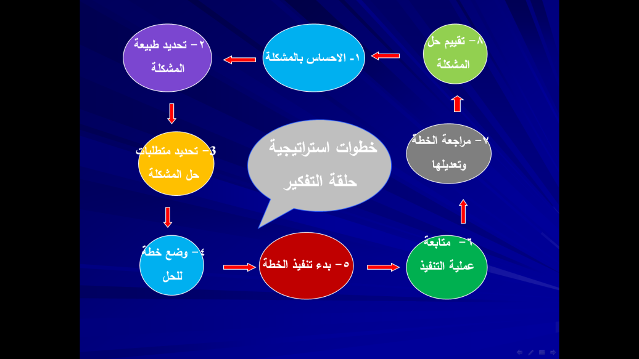

خصائص الخبير في حل المشكلات
- الاتجاه الايجابي .
                - الحرص على الدقة.
- تجزئة المشكلة.
- التأمل وتجنب التخمين .
- الحيوية والنشاط ومعرفة واسعة باستراتيجيات حل المشكلات.

- مصادر الخطأ في حل المشكلات
- عدم الدقة في القراء
- عدم الدقة في التفكير
- الخمول والضعف
- في تحليل المشكلة
- الافتقار للمثابرة ة
- الاخفاق في التفكير
- بصوت عال

